
DY260
智能高精度交流/直流
钳形漏电流表
使用说明书
一．注意
感谢您购买了本公司的智能高精度交流/直流钳形漏电流表，为了更好地使用本产品，请一定：
——详细阅读本用户手册。
——遵守本手册所列出的操作注意事项。
- 任何情况下，使用本钳表应特别注意安全。
- 注意不要超出本钳表所规定的测量范围。
- 注意不要超出本钳表所规定的使用环境。
- 当线路电压大于60VDC或30VAC时，请小心使用。
- 测量前请先按压 调零/背光 键进行自动调零。
- 请勿于高温潮湿、有结露的场所及日光直射下长时间放置和存放本钳表。
- 钳口接触平面必须保持清洁，虽然本钳表已经具有较强的抗污染能力，但严重的污染会影响测量的准确度。
- 避免本钳表受冲击，尤其是钳口接合面。
- 电池电量不足并显示电池符号时请及时更换电池，长时间不用本钳表请取出电池。
- 拆卸、校准、维修本钳表，必须由有授权资格的人员操作。
- 由于本钳表原因，继续使用会带来危险时，应立即停止使用，并马上封存，由有授权资格的机构处理。
二．简介
本产品采用最新数字集成技术，具有两个特色功能。第一是自动识别交直流或者一键换挡功能。第二是一键归零无需手动旋钮调零功能。该产品同时还具有非接触测量、体积小、精度高、抗干扰能力强、全自动换挡测量、快速、安全、可靠等优点。
适用于以下两大行业：
- 汽车维修检测行业
本产品又称汽车漏电流钳表、汽车暗电流钳表、汽车充电电流测试仪等，是专为测量汽车暗电流、漏电流等而精心设计制造，具有汽车漏电流快速检测，功耗电流检测，测量马达启动电流、发电机充电电流等作用。
- 电力、交通、气象、油田等行业
本产品快速查找如线束断裂漏电、电器逃电、线路搭铁等故障，广泛应用于电信机房电流检测、电力检修、高铁系统、气象、油田检测等行业中。

- 技术规格

功能 | 规格参数
自动交直流换挡 | 自动识别交直流信号
一键交直流换挡 | 长按开关键进行转换，手动状态时，液晶屏DC，AC会闪烁表示处于手动状态
一键自动归零 | 按压 调零/背光 键即可自动归零，无需手动旋钮进行调零
背光显示模式 | 4位LCD显示（带背光），方便光线不足处使用，长按 调零/背光 键进行开关控制，方便节能。
测试方式 | 钳形非接触式测量
量程 | 0mA～60A AC/DC
分辨力 | 1mA AC/DC
精度 | ±2%rdg±5dgt (23℃±5℃,75%rh以下)
采样速率 | 2次/秒
频率响应 | AC: 45Hz～400 Hz
钳口尺寸 | 16mmΧ18mm
LCD尺寸 | 35mmΧ21.5mm
仪表尺寸 | 215mmΧ61mmΧ32mm
换挡方式 | 自动换挡
线路电压 | 600V及以下线路测试
数据存储 | 99组，按压 保持/储存/查看 键自动存储并自动编号存储位置，方便查阅
数据锁定 | 按压 保持/储存/查看 键屏显数据即锁定，方便查看
数据查阅 | 长按 保持/储存/查看 键进入数据查阅，使用 调零/背光 和 保持/储存/查看 进行上下翻阅，如退出数据查阅长按 保持/储存/查看 键即可。
超量程显示 | 超出量程范围显示OL
自动关机 | 开机5分钟不进行任何操作，LCD闪烁，如按 开关 键则恢复正常待测状态，否则闪烁30秒后自动关机。
低电压显示 | 电池电压过低无法保证测量精度时，显示电池符号，应立即更换电池。
仪表质量 | 220g(含电池)
工作电流 | Max 20mA
工作温度、湿度 | -10℃～50℃；80%rh以下
极限温度误差 | -10℃～0℃及40℃～50℃，误差最大增加2%rdg
绝缘强度 | AC 3700V/rms（铁芯与盒之间）
适合安规 | IEC1010-1/IEC1010-2-032；污染等级2；CATⅢ(600V)
电源 | 锌猛干电池 9V

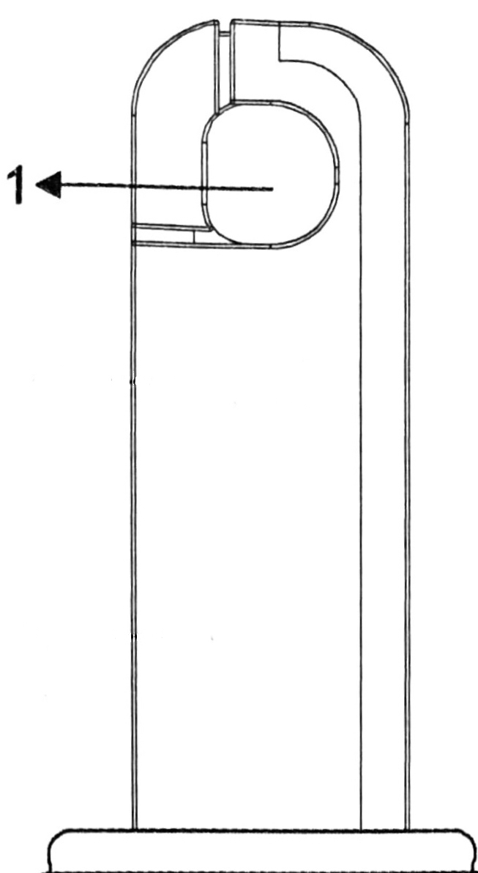
四．仪表结构

1. 钳口
2. 扳机
3. 调零/背光 键
4. 保持/储存/查看 键
5. 开关键
6. LCD显示
3
2
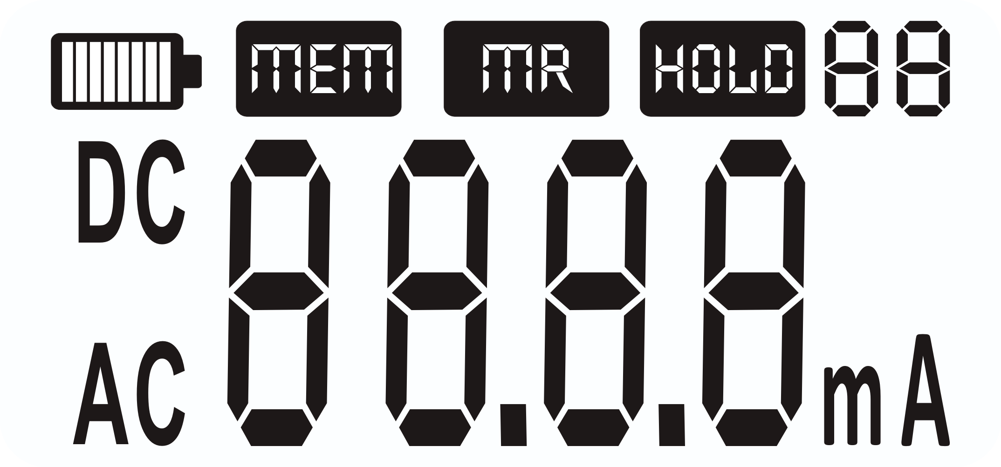
调零/背光
开光
保持/储存/查看
5
4

6

五．液晶显示
液晶显示屏
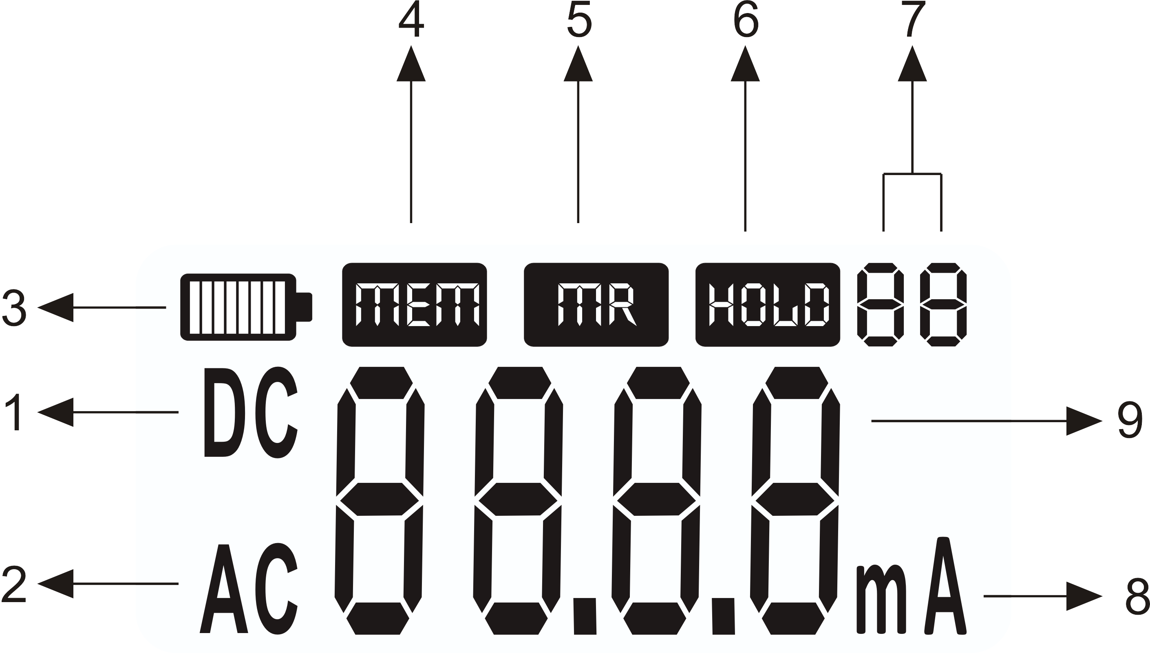

1.直流符号 2.交流符号 3.更换电池符号
4.数据储存符号 5.数据查看符号 6.数据保持符号 7.存储位置编号 8.电流单位符号 9.LCD数字显示

六．操作方法
1．开机、关机
按压 开关 键进行开、关机操作。
2．调零、测量
本钳表具有自动交直流换挡功能，直接测量。如需手动切换交直流档位，长按开关键进行转换，液晶屏DC，AC会闪烁表示处于手动状态。
开机后，钳表自动进入直流电流测量状态，按 调零/背光 键进行调零，然后钳住被测导线进行测量。如测量交流电流，钳表将自动调零，不必进行调零操作。
若显示“OL”符号，则表示被测线路电流超出本钳表量限。
3．数据保持/储存/查看
测量过程中按 保持/储存/查看 键，即锁定当前数据同时自动编号存储，存储位置编号显示在LCD右上角，共可存储99组数据。再按 保持/储存/查看 键取消锁定返回测量模式。
开机后长按 保持/储存/查看 键，进入数据查看模式，自动显示最新存储的数据，按 调零/背光 键和 保持/储存/查看 键可实现上下翻阅存储数据功能，长按 保持/储存/查看 键即可退出数据查看模式。
*当被测交流电流小于25mA时，因讯号较小，用户应长按 开关 键手动切换至测交流电流档位进行测量。

七．现场应用
1. 将本钳表钳头套在汽车蓄电池正极线或者负极线上，关闭车钥匙及所有用电设备。如果测试显示静态电流大于100mA，则说明有漏电。
*一般汽车熄火后，静态电流会保持在30-40mA；欧系车会保持在80-90mA，具体根据车上电器数量确定，一般越高档车，静态电流越大。
2. 如果发现静态电流过大，此时可打开车内保险盒，逐个拔掉保险丝。当发现拔掉某个保险丝后，漏电流明显回落，则说明该保险丝对应的电器异常。
3. 检查并维修异常电器，再次检查静态电流是否正常。
注：测试汽车暗电流时，钳口一定要完全闭合，并在冷车的状态下测试。
把直流线路的正负线一起钳住即测量直流漏电。
（钳2根线）
把交流的火线零线一齐钳住即测量交流漏电。
（钳2根线）
把地线钳住即测量该接地线的漏电流。（钳单根线）
把主线钳住即测量该主线路的电流。（钳单根线）
八．其他应用
- 数据中心的配电柜中安培级电流的检测
- 工业控制系统中小电流的检测
- 其他研发部门中小功率设备或电路的交直流测量
九．清单
智能高精度交流/直流钳形漏电流表 1台
9V干电池 1个
合格证 1张
布包 1个
包装盒 1个

制 造 商 ：广州市多一电子有限公司
地 址 ：广州市番禺区南村镇金山大道
金山工业园1栋三楼
电 话 ：020-34698860 34698817
网 址： www.sz-duoyi.com
邮 编： duoyimeter@126.com
执行标准： IEC1010-1/IEC1010-2-032 V3

